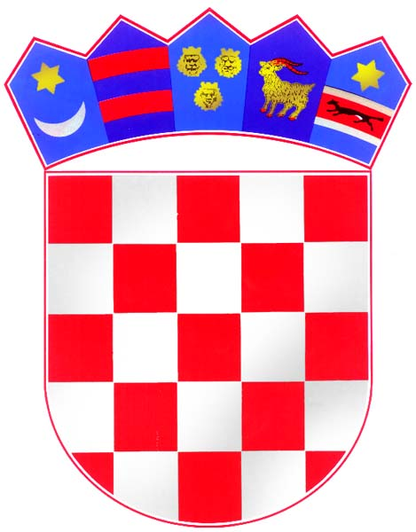
REPUBLIKA HRVATSKA
MEĐIMURSKA ŽUPANIJA
OPĆINA KOTORIBA
OPĆINSKO VIJEĆE
KLASA: 320-02/24-01/01
URBROJ: 2109-9-3-24-14
Kotoriba, 3. rujna 2024.

Na temelju članka 31. stavka 21. Zakona o poljoprivrednom zemljištu („Narodne novine“ br. 20/18, 115/18, 98/19, 57/22) i članka 29. Statuta Općine Kotoriba KLASA: 012-03/21-01/01, URBROJ: 2109/9-3-21-1 od 24. veljače 2021. godine, na prijedlog Povjerenstva za zakup poljoprivrednog zemljišta u vlasništvu Republike Hrvatske na području Općine Kotoriba, a nakon dobivene prethodne suglasnosti Ministarstva poljoprivrede (KLASA: 320-02/24-01/01, URBROJ: 2109-9-2-24-13, od dana 7. kolovoza 2024. godine), Općinsko vijeće Općine Kotoriba, na svojoj 21. sjednici, održanoj dana 3. rujna 2024. godine, donosi

Odluku o izboru najpovoljnije ponude
za zakup poljoprivrednog zemljišta u vlasništvu Republike Hrvatske
na području Općine Kotoriba

Članak 1.
Odlukom o izboru najpovoljnije ponude za zakup poljoprivrednog zemljišta u vlasništvu Republike Hrvatske na području Općine Kotoriba (dalje u tekstu: Odluka) izabiru se najpovoljnije ponude za zakup poljoprivrednog zemljišta u vlasništvu Republike Hrvatske, koje su pristigle na Javni natječaj za zakup poljoprivrednog zemljišta u vlasništvu Republike Hrvatske na području Općine Kotoriba KLASA: 320-02/24-01/01, URBROJ: 2109-9-3-24-3 od 12. ožujka 2024. (dalje:Javni natječaj za zakup), objavljen 15. travnja 2024. godine, na oglasnoj ploči Općine Kotoriba, na web stranici Općine Kotoriba te na stranicama Ministarstva poljoprivrede).

Članak 2.
Odluka se donosi za svaku katastarsku česticu pojedinačno, za koju je raspisan Javni natječaj za zakup, a koje se daju u zakup na rok od 15 godina s mogućnošću produljenja za isto razdoblje, prikazano u Tablici, kako slijedi:

Tablica

R.br. | Naziv katastarske općine | PTC. Br. | Broj katastarske čestice | Način uporabe katastarske čestice (katastarska kultura) | Način uporabe katastarske čestice (stvarno stanje) | Površina (ha) | Početna zakupnina (eura) | Broj važećih ponuda | Ponuđena/  prihvaćena zakupnina  (u eurima) | Odabir najpovoljnijeg  ponuditelja | Broj ostvarenih bodova
1. | KOTORIBA | 1 | 1809 | ORANICA | ORANICA | 4,5340 | 253,96 € | 0 | - | - | -
2. | KOTORIBA | 2 | 3023/4 | ORANICA | ORANICA | 0,8056 | 45,12 € | 1 | 90,24 € | OPG VEDRAN KLARIĆ, OIB: 14910077697, M.P. Miškine 55, Donja Dubrava | 23
3. | KOTORIBA | 3 | 5162 | ORANICA | ORANICA | 0,0968 | 5,42 € | 1 | 10,84 € | OPG VEDRAN KLARIĆ, OIB: 14910077697, M.P. Miškine 55, Donja Dubrava | 23

Članak 3.

Poništava se točka 1. Priloga broj 1. Javnog natječaja za zakup iz članka 1. stavka 3. Javnog natječaja za zakup, a koja se odnosi na predmetno poljoprivredno zemljište k.č.br. 1809 k.o. Kotoriba oranica od 4,5340 ha iz razloga jer je utvrđeno da za k.č.br. 1809 k.o. Kotoriba nema ponuditelja koji bi ispunjavao propisane uvjete kao najpovoljniji ponuditelj na temelju Zakona o poljoprivrednom zemljištu („Narodne novine“ broj 20/18, 115/18, 98/19 i 57/22), Pravilnika o provođenju javnog natječaja za zakup poljoprivrednog zemljišta i zakup za ribnjake u vlasništvu Republike Hrvatske („Narodne novine“ broj: 20/18, 115/18, 98/19, 57/22 i 133/22) i Pravilnika o Gospodarskom programu korištenja poljoprivrednog zemljišta u vlasništvu Republike Hrvatske („Narodne novine“ broj 104/22 i 52/23).

Članak 4.

O donesenoj Odluci o izboru najpovoljnije ponude za zakup poljoprivrednog zemljišta u vlasništvu Republike Hrvatske na području Općine Kotoriba obavijestit će se svi sudionici natječaja javnom objavom na oglasnoj ploči i mrežnoj stranici Općine Kotoriba.

Protiv Odluke o izboru najpovoljnije ponude iz stavka 1. ovog članka nije dopuštena žalba niti se može pokrenuti upravni spor. Sudionici javnog natječaja koji smatraju da su povrijeđena pravila javnog natječaja ili iz drugih zakonom predviđenih razloga, mogu pred sudom pobijati ugovor o zakupu sklopljen s trećom osobom.

Članak 5.

Odluka o izboru najpovoljnije ponude za zakup poljoprivrednog zemljišta u vlasništvu Republike Hrvatske na području Općine Kotoriba stupa na snagu osmog dana od dana objave u „Službenom glasniku Međimurske županije“.

PREDSJEDNIK OPĆINSKOG VIJEĆA
HINKO VIRGEJ

____________________

